Задание по сольфеджио (на 6 - 12 апреля)
- повторяем размер 6/8
а) вспоминаем дирижирование на 6/8;
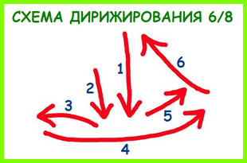
б) слушаем, а затем играем (для проверки интонации на фортепиано) № 94 в учебнике;

в) учебник № 94 поём с дирижированием.

2) повторяем аккорды
а) строим и присылаем на проверку аккордовую цифровку:
Фа мажор : T53 – S64 – D6 – T53 – S6 – T64 – D7 – T3
б) проверенную аккордовую цифровку поём и играем

